NAME: MARK:
SURNAME:
NUMBER / CLASS: KARKUCAK SECONDARY SCHOOL
2020-2021 ACADEMIC YEAR ENGLISH LESSON
5th GRADERS 1st TERM 1st EXAM QUESTIONS 13.11.2020

- - Sorular ve cevapları eşleştiriniz. (5x2=10p)
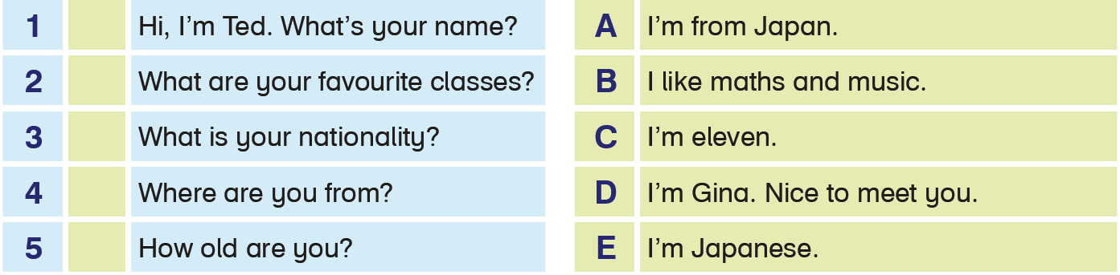
2 – Aşağıdaki kelimeleri uygun olan gruba yazınız. (16x3=48p.)
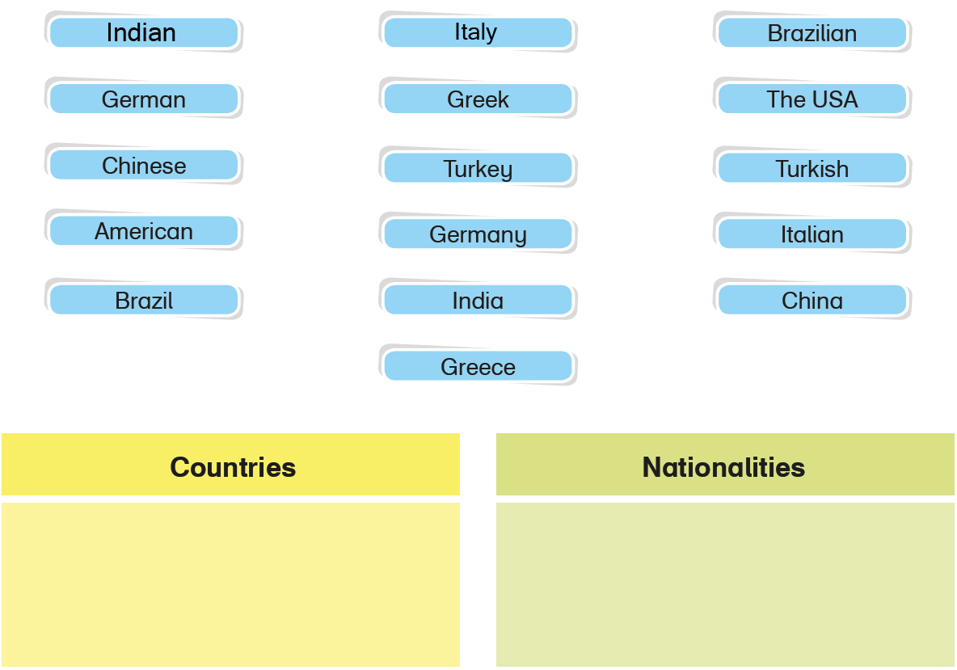
3 – Aşağıdaki kelimeler ile dersleri eşleştiriniz. (6x2=12p.)
P.E. | Art | Science | History | Maths | Music

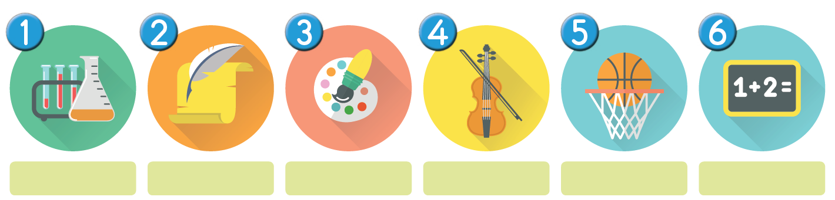
4 – Aşağıdaki ülkeler ile bayraklarını eşleştiriniz. Bir tanesi örnek olarak yapılmıştır. (7x2=14p.)
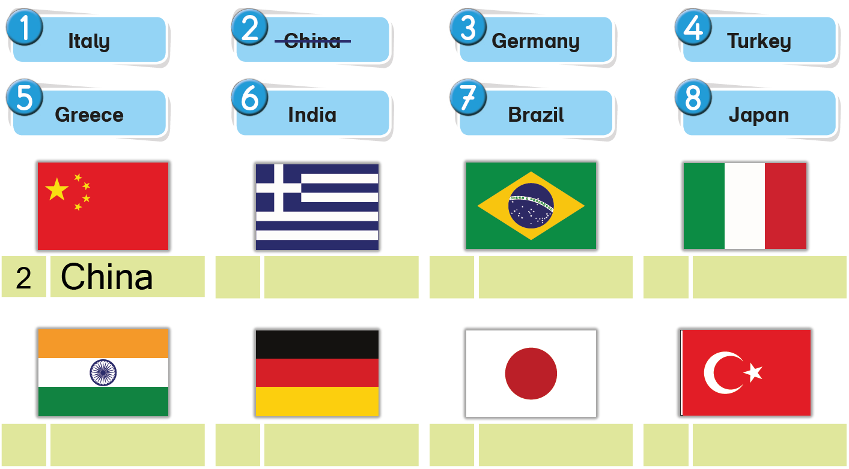
5 – Aşağıdaki dersler ile resimleri eşleştiriniz. (8x2=16p.)
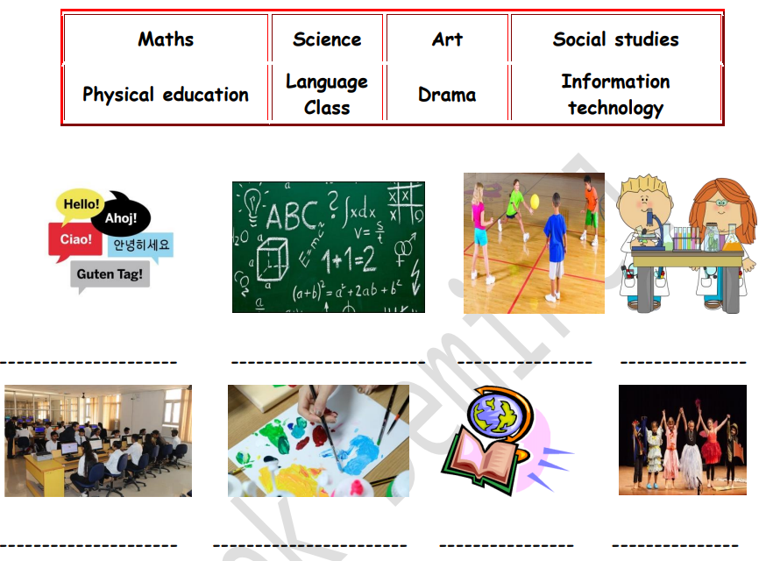
Süre: 40dk. ALİ AKDERE BAŞARILAR…

